Министерство науки и высшего образования Российской Федерации
Федеральное государственное автономное образовательное учреждение
высшего образования
«СЕВЕРО-КАВКАЗСКИЙ ФЕДЕРАЛЬНЫЙ УНИВЕРСИТЕТ»

Институт перспективной инженерии
Департамент цифровых, робототехнических систем и электроники

ОТЧЕТ
ПО ПРАКТИЧЕСКОЙ РАБОТЕ №10
дисциплины «Web-технологии»

Выполнил:
Скоробогатов Виктор Андреевич
2 курс, группа ИВТ-б-о-24-1,
09.03.01 «Информатика и вычислительная техника», направленность (профиль) «Программное обеспечение средств вычислительной техники и автоматизированных систем», очная форма обучения

_______________________________
(подпись)

Руководитель практики:
Говорова Светлана Владимировна, старший преподаватель департамента цифровых, робототехнических систем и электроники института перспективной инженерии
_______________________________
(подпись)

Отчет защищен с оценкой ___________ Дата защиты__________________

Ставрополь, 2026 г.

Тема: Создание макета страницы и верстка
Цель: получить практические навыки по работе с созданием макета страницы в Web-разработке
Ход работы
Для выполнения лабораторной работы были выполнены примеры из работы, код примеров и индивидуальных заданий приведен в приложении к лабораторной работе:
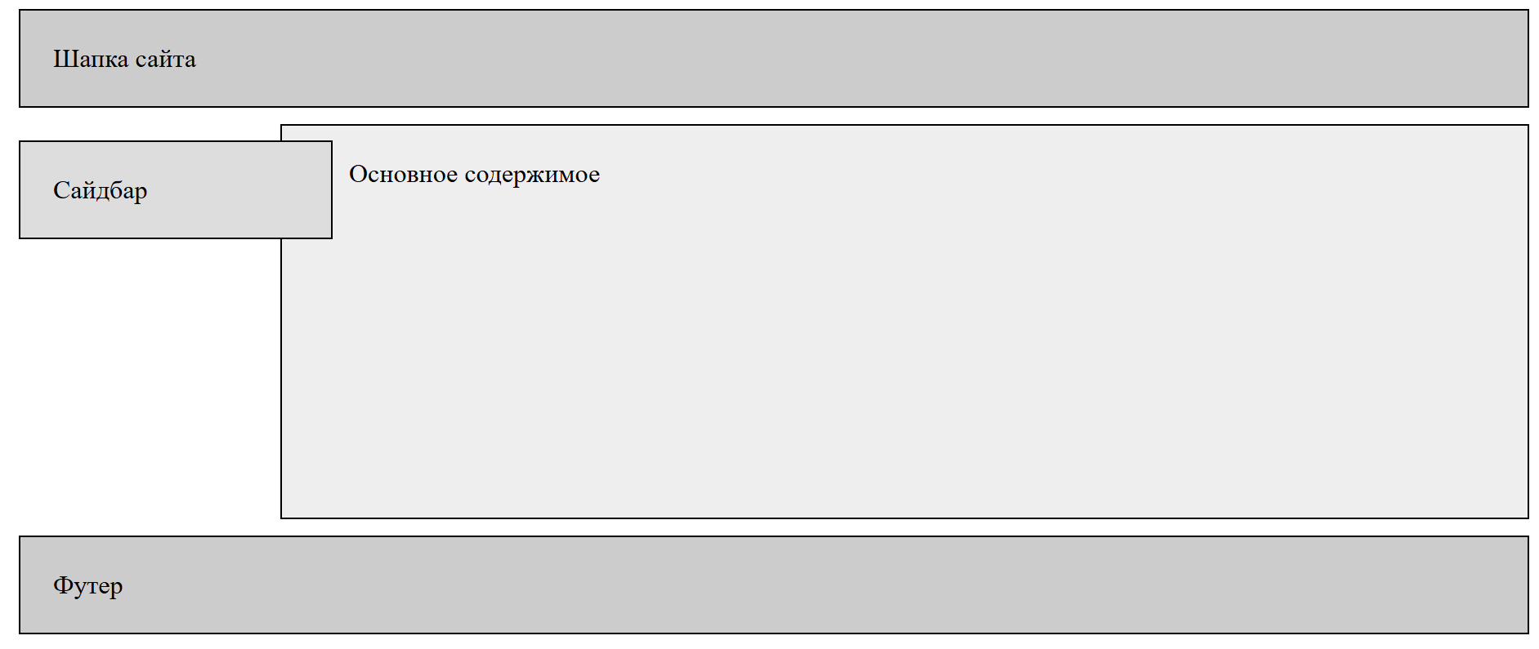
Рисунок 1 – Пример 1
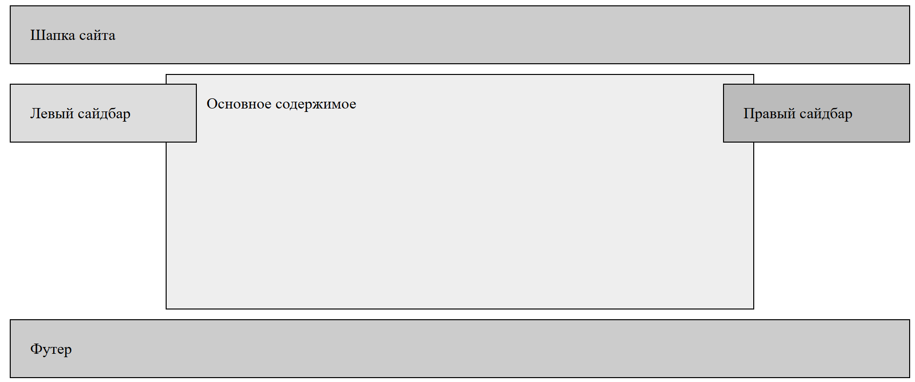
Рисунок 2 – Пример 2
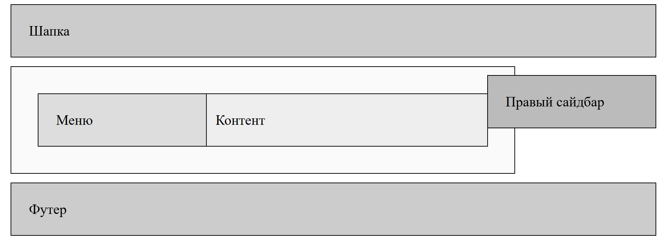
Рисунок 3 – Пример 3
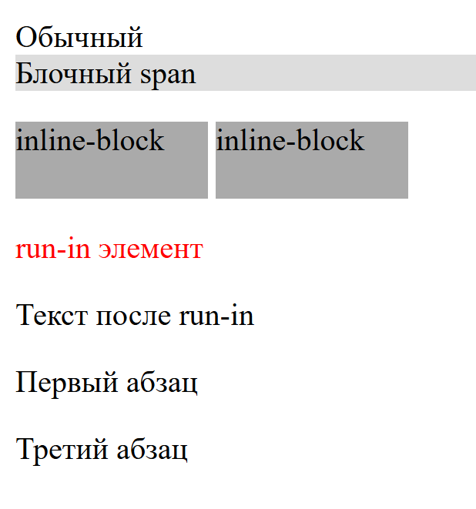
Рисунок 4 – Пример 4
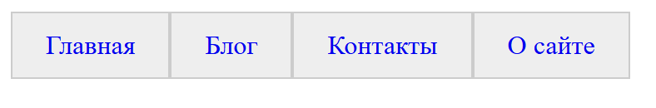
Рисунок 5 – Пример 5
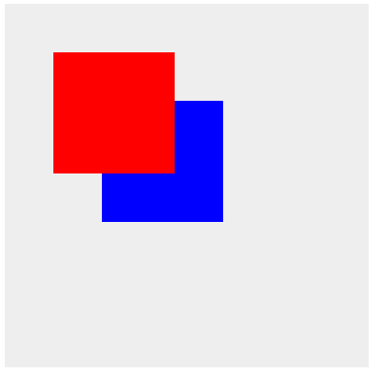
Рисунок 6 – Пример 6
Также были разработаны страницы, используя блочную верстку. Для каждого блока определен цвет фона. Обязательно на странице применены вложенные плавающие блоки, продемонстрирована работа свойства – display, использованы свойства inline-block, run-in. Выполнено сокрытие элемента. На странице создана панель навигации:
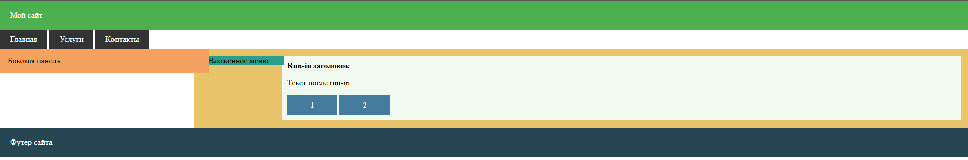
Рисунок 7 – Сайт для индивидуального задания 1
Создана страница, на которой продемонстрировано умение работать с позиционированием элементов, использовано свойство z-index:
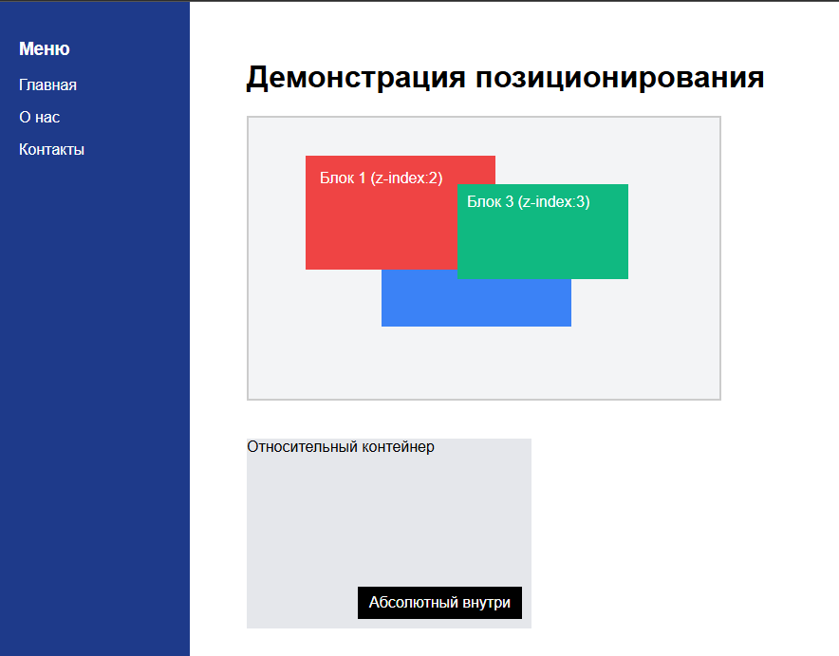
Рисунок 8 – Сайт для индивидуального задания 2
Вывод: получены практические навыки по работе с семантической структурой страницы в Web-разработке.

